PRACOVNÝ LIST- 4.D
Hanka nakupuje v ČERVENOM obchode, Ivan nakupuje v MODROM obchode a Lucka v ŽLTOM.
Hanka dnes bola nakupovať a kúpila si macka a štyri lopty. Ivan si kúpil dvoch mackov a tri lopty. Lucka si bola kúpiť to isté ako Ivan, ale v ŽLTOM obchode.
Koľko zaplatili za nákup deti? Koho nákup bol lacnejší, koho drahší?

ŹLTÝ
OBCHOD
Tovar | Cena za kus
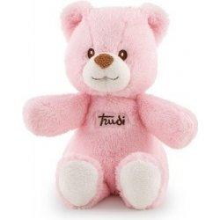 | 9 €
 | 4 €

MODRÝ OBCHOD
Tovar | Cena za kus
 | 8 €
 | 5 €

ČERVENÝ OBCHOD
Tovar | Cena za kus
 | 9 €
 | 4 €

Výpočet
------------------------------------------------------------------------------------------------------------------------------------------------------------------------------------------------------------------------------------------------------------------------------------------------------------------------------------------------------------------------------------------------------------------------------------------------------------------------------------------------------------------------------------------------------------------------------------------------------------------------------------------------------------------------------------------------------------------------------------------------------------------------------------------------------------------------------------------------------------------------------------------------------------------------------------------------------------------------------------------------------------------------------------------------------------------------------------------------------------------------------------------------------------
Odpoveď
----------------------------------------------------------------------------------------------------------------------------------------------------------------------------------------------------------------------------------------------------------------------------------------------------------------------------------------------------------------------------------------------------------------------------------------------------------------------------------------------------------------
Sumu, ktorú zaplatili Hanka a Lucka nakresli.
Hanka

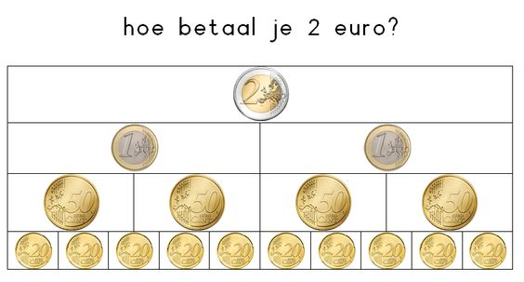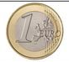
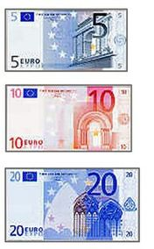
Lucka

